DU LỊCH HÀN QUỐC TẾT ÂM LỊCH 2026
SEOUL – LOTTE WORLD
HÁI TRÁI CÂY– TRƯỢT TUYẾT
Thời gian: 5 ngày 4 đêm
Hàng không: Vietjer Air

LỊCH KHỞI HÀNH
THÁNG | HÀNH TRÌNH BAY | NGÀY KHỞI HÀNH  (Ngày ra sân bay) | NGƯỜI LỚN | TRẺ EM  2 < 11 tuổi | TRẺ EM  < 2 tuổi
 |  |  |  | Ngủ chung giường người lớn
Tháng 12 | Đi: VJ864 SGN ICN 02:45 – 09:45  Về: VJ861 ICN SGN 21:25 - 00:40 | 18/02 – 21/02/2026  (Mùng 2 Tết) | 23.490.000 | 22.990.000 | 6.000.000
Tháng 12 |  | 19/02 – 22/02/2026  (Mùng 3 Tết) | 16.980.000 | 15.280.000 | 5.090.000

HÀNH TRÌNH TOUR TOUR
NGÀY 1: HỒ CHÍ MINH – SEOUL ( Nghỉ đêm trên máy bay)
Tối Chuyến bay: VJ862 – 23h30 Quý khách có mặt tại sân bay Tân Sơn Nhất ga đi quốc tế. Trưởng Đoàn hướng dẫn làm thủ tục check in đáp chuyến đi Hàn Quốc trên chuyến bay VJ862 (nghỉ đêm trên máy bay).

NGÀY 2: SEOUL – NAMI – KHU TRƯỢT TRUYẾT (S,T,C)
Sáng Đoàn đến sân bay Quốc tế Incheon, làm các thủ tục nhập cảnh Hàn Quốc. Sau đó, xe và Hướng dẫn viên địa phương đón đoàn khởi hành đi ăn sáng, sau đó đoàn đi tham quan:

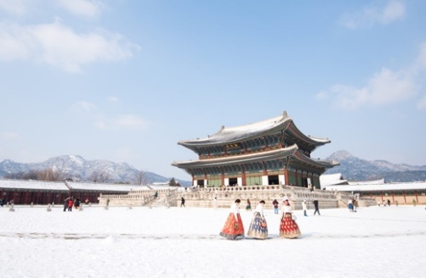
- Blue House (Phủ Tổng Thống Hàn Quốc hay còn gọi là Nhà Xanh) tọa lạc tại trung tâm thủ đô Seoul. Nhà Xanh được xây dựng trên một khuôn viên rộng lớn với kiến trúc truyền thống Hàn Quốc kết hợp yếu tố hiện đại. (Chụp hình bên ngoài)
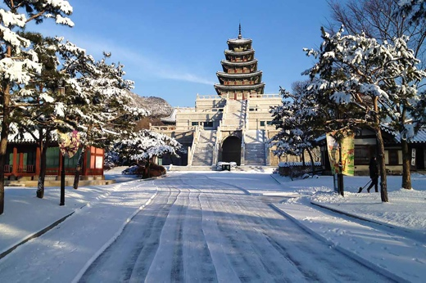
- Viện bảo tàng truyền thống dân gian Quốc Gia Triều Tiên – Nơi lưu giữ và bảo tồn các di sản văn hóa của Triều Tiên với trên 10.000 mẫu vật phản ánh các nghi lễ, tôn giáo, cách bài trí nhà cửa và các đồ vật trong gia đình Triều Tiên truyền thống.
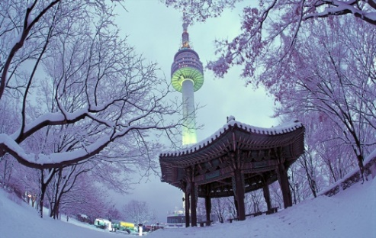
- Cung điện Kyeongbok (Cảnh Phúc Cung) nằm ở phía bắc của thủ đô Seoul, được xây dựng vào năm 1395 dưới triều vua Taejo thuộc triều đại Joseon. Là cung điện đầu tiên của triều đại Joseon, Gyeongbokgung được coi là cung điện đồ sộ nhất Hàn Quốc.
Trưa Đoàn ăn trưa tại nhà hàng. Đoàn tiếp tục tham quan:
- Tháp Namsan Seoul – tọa lạc trên núi Namsan mang đến cho du khách những góc nhìn toàn cảnh của thành phố, và đã trở thành một biểu tượng của Seoul. Nơi có những móc khóa tình yêu được gắn lên bởi hàng triệu cặp đôi đến từ khắp nơi trên Thế Giới.
Tối Đoàn dùng bữa tối tại nhà hàng. Quý khách về khách sạn nhận phòng nghỉ ngơi và tự do khám phá Hàn Quốc về đêm.
NGÀY 3: THAM QUAN CUNG ĐIỆN – PAINTNER SHOW (S,T,C)
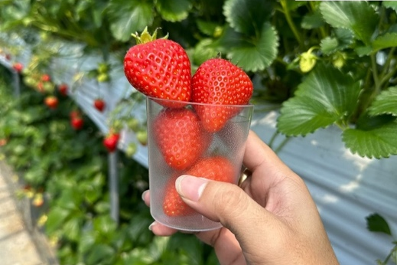
Sáng Sau khi ăn sáng tại khách sạn, xe đưa đoàn đi tham quan mua sắm:
- Trung tâm nhân sâm chính phủ:
- Trải nghiệm hái dâu tại Trang trại dâu tây tươi. Sau khi vào nông trại, Quý khách có thể hái dâu và thử dâu theo ý mình.
Trưa Đoàn ăn trưa tại nhà hàng địa phương. Đoàn tiếp tục tham quan:

- Đoàn tham quan Khu Resort Trượt Tuyết và nghỉ dưỡng (Ski Resort) nổi tiếng nhất tại khu vực tỉnh Gangwon - tỉnh có các khu vực được chọn để tổ chức Thế Vận Hội mùa đông – Olympic Winter Games năm 2018 nên tại các khu resort này sẽ có nhiều hoạt động để chào mừng cho sự kiện thể thao sắp diễn ra. Quý khách có thể trải nghiệm môn thể thao trượt tuyết trên đường trượt có độ cao hơn 50m. Theo sự hướng dẫn của Hướng dẫn viên, Quý khách sẽ làm quen với các bài học trượt tuyết bằng máng trượt hoặc gậy trượt (bao gồm chi phí thuê máng trượt, quần áo, KHÔNG bao gồm dụng cụ trượt tuyết).
Tối Đoàn ăn tối tại nhà hàng địa phương.

NGÀY 4: STARFIELD – LOTTE WORLD – CHỢ MYEONGDONG (S,T,C)
Sáng Sau khi ăn sáng tại khách sạn, xe đưa đoàn đi tham quan:
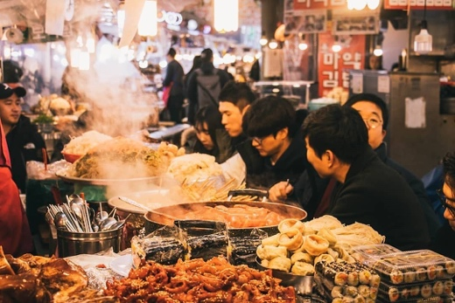
- Xe đưa Đoàn tiếp tục tham quan Công viên Lotte World là một trong những điểm đến cực hấp dẫn khi tới với thành phố Seoul. Công viên giải trí có quy mô lớn thu hút đông đảo du khách tới trải nghiệm những trò chơi cảm giác mạnh. Tha hồ xem show, triển lãm và trải nghiệm vô số trò chơi cực đỉnh như Atlantis, Gyro Swing, Camelot Carousel.
Trưa Đoàn ăn trưa tại nhà hàng địa phương. Đoàn tiếp tục tham quan:
- Trung Tâm Tinh Dầu Thông Đỏ, Cửa hàng nông sản nội địa.
- Xe đưa đoàn đi khám phá khu phố đi bộ Myeongdong – top 1 trong 4 con đường nhộn nhịp và nổi tiếng nhất Seoul. Myeongdong nằm ở khu vực trung tâm của thủ đô Seoul.
Tối Đoàn ăn tối tại nhà hàng và nghỉ đêm khách sạn tại Seoul.
NGÀY 5: BUKCHON HANOK – NAMSAN – TP.HCM (S,T,C nhẹ)
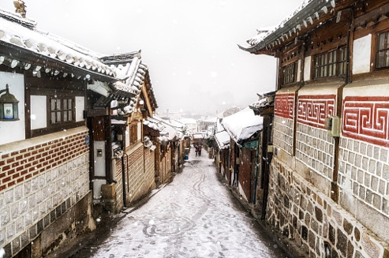
Sáng Đoàn dùng bữa sáng tại khách sạn và làm thủ tục trả phòng.
- Làng Bukchon Hanok (Hoặc Namsangol) - là một làng nghề truyền thống đã được bảo tồn nguyên vẹn trong đô thị 600 tuổi, bao gồm rất nhiều con hẻm, các ngôi nhà hanok, những mái chùa cổ.
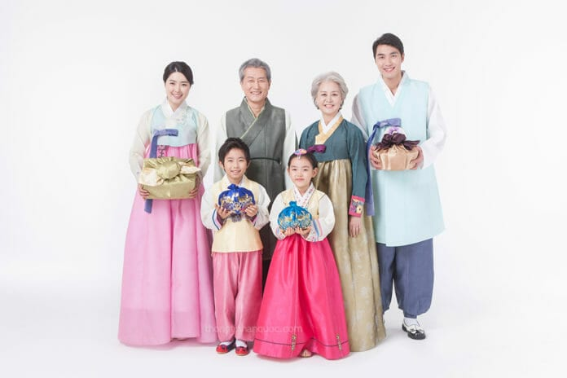
- Mặc trang phục Hanbok truyền thống Hàn Quốc Tham gia lớp học làm Kimchi.
- Cửa hàng mỹ phẩm nội địa, miễn thuế Duty FREE
Trưa Đoàn ăn trưa tại nhà hàng địa phương.
- Sau đó tự do mua sắm tại trung tâm bách hóa và đóng kiện hành lý miễn phí cho các gói hành lý cồng kềnh.
Xe đưa Quý khách ra sân bay Incheon đáp chuyến bay trở về Việt Nam. Đoàn hạ cánh tại sân bay Tân Sơn Nhất, Chia tay Quý khách và kết thúc hành trình tham quan.

Chương trình tour có thể thay đổi phù hợp với tình hình giao thông, quy định Chính Phủ 2 nước, thời tiết thực tế nhưng vẫn đủ điểm tham quan.

GIÁ TOUR BAO GỒM:
  - Vé máy bay khứ hồi theo đoàn của hàng không VIETJET AIR
(SGN-SEOUL-SGN) - (20KG hành lý ký gửi + 07KG xách tay).
  - Bảo hiểm du lịch Quốc tế suốt tuyến.
  - Phí an ninh sân bay, bảo hiểm hàng không thuế phi trường 2 nước (có thể thay đổi lúc xuất vé).
  - Khách sạn tiêu chuẩn 3sao (tiêu chuẩn 2 người/phòng – trường hợp nhóm 3 ở phòng 3 người)
  - Visa nhập cảnh Hàn Quốc.
  - Phục vụ 1 chai nước suối/khách/ngày.
  - Các bữa ăn như chương trình.
  - Xe máy lạnh vận chuyển suốt tuyến.
  - Vé tham quan như chương trình, vé xem show, vé công viện bao gồm trò chơi
  - Trưởng đoàn và HDV địa phương phục vụ suốt tuyến theo chương trình.
GIÁ TOUR KHÔNG BAO GỒM:
  - Chi phí cá nhân, hành lý quá cước, điện thoại, giặt ủi, tham quan ngoài chương trình.
  - Phụ thu phòng đơn (nếu có): kiểm tra tại thời điểm.
  - Visa tái nhập Việt Nam cho khách quốc tịch nước ngoài (nếu có): (1.500.000/khách).
  - Tips cho tài xế địa phương và hướng dẫn viên mức đề nghị: 870.000vnđ/khách/tour.
  - Do phụ thuộc vào thời gian đăng kí và Lãnh Sự cấp VISA, giá vé có thể thay đổi tại thời điểm xuất vé.
  - Phí tách đoàn: 200usd/khách/ngày.
  - Phí tham quan ngoài chương trình.
  - % Thuế VAT
ĐIỀU KIỆN HOÀN/HỦY:
- Ngay sau khi đăng ký, cọc 50% tổng giá tour, phần còn lại Vui lòng thanh toán trước 21 ngày khởi hành.
- Hủy tour sau khi đăng ký phí phạt 50% tiền cọc (+phí visa nếu có).
- Hủy tour trước 30 ngày phí phạt 50% tổng giá tour chương trình (+phí visa nếu có). Hủy tour trước 20 ngày phí phạt 75% tổng giá tour chương trình (+phí visa nếu có). Sau thời gian trên phí phạt 100% tổng giá trị chương trình (+ phí visa nếu có).
- Việc huỷ bỏ chuyến đi phải được thông báo trực tiếp với Công ty hoặc qua fax, email, tin nhắn điện thoại và phải được Công ty xác nhận. Việc huỷ bỏ bằng điện thoại không được chấp nhận.
- Thời gian hủy tour được tính cho ngày làm việc, không tính thứ bảy, chủ nhật và các ngày Lễ Tết.
- Đối với những khách đã có visa, Quý khách vui lòng thanh toán phí visa, Công ty sẽ giữ hộ chiếu 3 tháng (thời hạn hiệu lực của visa) hoặc đóng dấu hủy visa.

LƯU Ý:
- Khi đăng ký tour du lịch, Quý khách vui lòng đọc kỹ chương trình, giá tour, các khoản bao gồm cũng như không bao gồm trong chương trình, các điều kiện hủy tour, đặt cọc....
- Hộ chiếu phải còn thời hạn sử dụng trên 6 tháng (Tính đến ngày quay về).
- Quý khách mang thai xin vui lòng báo cho nhân viên tư vấn tour ngay tại thời điểm đăng ký để được tư vấn thêm thông tin. Quý khách tham khảo quy định vận chuyển của hãng hàng không.
- Hồ sơ visa sau khi nộp vào Lãnh Sự Quán sẽ không được hoàn trả lại.
- Khi đăng ký đi tour quý khách sẽ đóng 10.000.000đ cho công ty. Đối với những khách nếu không được cấp visa sẽ không được hoàn lại số tiền 3.500.000 đ/Khách (Lệ phí visa + dịch thuật, dịch vụ, thư mời).
- Khách quốc tịch được miễn visa hoăc đã có visa, chúng tôi sẽ trừ lại 900.000 VNĐ/ khách.
- Do tính chất visa du lịch theo đoàn nên Hướng dẫn viên sẽ giữ toàn bộ hộ chiếu bản chính của Quý khách trong suốt chuyến đi.
- Quý khách mang 2 Quốc tịch hoặc Travel document (chưa nhập quốc tịch) vui lòng thông báo với nhân viên bán tour ngay thời điểm đăng ký tour và nộp bản gốc kèm các giấy tờ có liên quan (nếu có). Nếu khách là Việt Kiều hoặc nước ngoài có visa rời phải mang theo lúc đi tour.
- Quý khách có thẻ Apec công ty khuyến khích vẫn xin visa Hàn Quốc. Thẻ Apec là loại thẻ được cấp với mục đích để doanh nhân dễ dàng đi lại trong khối Apec thực hiện các hoạt động kinh doanh, thương mại, đầu tư, tham dự các hội nghị/hội thảo,... Nếu dùng thẻ Apec để nhập cảnh với mục đích du lịch quý khách có thể bị từ chối nhập cảnh. Quý khách tự đảm bảo giá trị của thẻ Apec và tất cả trường hợp bị từ chối xuất nhập cảnh liên quan việc dùng thẻ Apec công ty không chịu trách nhiệm và không hoàn tiền tour.
- Nếu khách hàng bị cơ quan xuất nhập cảnh từ chối xuất cảnh hoặc nhập cảnh vì lí do cá nhân hay nhân thân, công ty du lịch sẽ không chịu trách nhiệm và sẽ không hoàn trả tiền tour.
- Do các chuyến bay phụ thuộc vào các hãng Hàng Không nên trong một số trường hợp giờ bay có thể thay đổi mà không được thông báo trước.
- Ngày khởi hành có thể dời lại ít nhất 1 tuần do phụ thuộc vào kết quả visa của Lãnh Sự Quán.
- Tùy theo điều kiện thực tế mà chương trình tham quan có thể thay đổi hành trình cho phù hợp tuy nhiên các tuyến điểm du lịch vẫn đảm bảo đầy đủ. Trong trường hợp phát sinh vì lý do khách quan phát sinh từ điểm đến như: Tạm ngưng hoạt động, đang trùng tu, khủng bố, thiên tai, biểu tình, thời gian tham quan rút ngắn do tình hình thực tế, có sự thay đổi lịch trình của các phương tiện vận chuyển công cộng như máy bay, tàu hỏa hoặc lý do khách quan cụ thể khác như Hướng dẫn viên có thông báo trên tour,… Công ty sẽ giữ quyền thay đổi lộ trình, thay đổi chương trình, thay thế cho đoàn bằng 1 điểm khác phù hợp với lịch trình và cung đường có thể đi được hoặc lượt bỏ điểm bất cứ lúc nào vì sự thuận tiện, an toàn cho khách hàng và sẽ không chịu trách nhiệm bồi thường những thiệt hại phát sinh.
- Nếu chương trình du lịch bị hủy bỏ hoặc thay đổi bởi một trong hai bên vì lý do bất khả kháng (hỏa hoạn, thời tiết, tai nạn, thiên tai, chiến tranh, dịch bệnh, hoãn, dời, và hủy chuyến hoặc thay đổi khác của các phương tiện vận chuyển công cộng hoặc các sự việc bất khả kháng khác theo quy định pháp luật…), thì hai bên sẽ không chịu bất kỳ nghĩa vụ bồi hoàn các tổn thất đã xảy ra và không chịu bất kỳ trách nhiệm pháp lý nào. Tuy nhiên mỗi bên có trách nhiệm cố gắng tối đa để giúp đỡ bên bị thiệt hại nhằm giảm thiểu các tổn thất gây ra vì lý do bất khả kháng.
- Trong trường hợp đăng ký 01 khách (người lớn) đi với 01 bé (dưới 12 tuổi), quý khách vui lòng đóng tiền tour cho Bé thành người lớn ngủ giường riêng. Mỗi gia đình chỉ được kèm 1 trẻ em, trẻ thứ 2 phải tính tiền như người lớn. Khi đi tour vui lòng mang theo khai sinh cho bé. Trường hợp bé không đi cùng cha mẹ, Quý khách vui lòng đem theo giấy ủy quyền có xác nhận của cơ quan chức năng địa phương.
- Giá chúng tôi đưa ra là giá trung bình áp dụng 1 khách lẻ ghép cho đoàn từ 10 khách, trong trường hợp không đủ đoàn 10 khách thì 2 bên sẽ thỏa thuận lại giá cho đoàn. Nếu quý khách không đồng ý giá trên, quý khách có thể chuyển sang tour kế tiếp nhưng không quá 02 lần.
- Tiền tips là thông lệ quốc tế khi du lịch nước ngoài và là khoản bắt buộc, quý khách vui lòng thanh toán cho Hướng dẫn viên trong quá trình tham gia tour, bao gồm trẻ em từ 2 tuổi trở lên.
- Tour thuần túy du lịch, Không giải quyết cho bất kì lí do thăm thân, kinh doanh…để tách đoàn. Suốt chương trình Quý khách không được tách đoàn nếu không có sự đồng ý của trưởng đoàn. Nếu tách đoàn với sự đồng ý với trưởng đoàn, thì đóng phí tách đoàn 200$/khách/ngày.
- Nếu khách mang quốc tịch nước khác (sẽ trao đổi thêm khi đăng ký tour).
- Trường hợp không nhận khách: Đã từng bị từ chối visa Hàn Quốc, thuộc diện cấm quay lại Hàn Quốc, đã từng cư trú bất hợp pháp tại Hàn Quốc, lao động bất hợp pháp tại Hàn Quốc, đã từng xuất khẩu lao động tại Hàn Quốc, có người nhà đang lao động tại Hàn Quốc, vi phạm pháp luật, vi phạm quy định về xuất nhập cảnh, thuộc diện cấm xuất cảnh (Bao gồm nợ thuế, kiện tụng, phẫu thuật thẩm mỹ mà chưa đổi hộ chiếu mới,...). Nếu khách hàng không không khai báo với nhân viên tư vấn dẫn đến bị từ chối visa Hàn Quốc hoặc không xuất nhập cảnh được thì lệ phí không hoàn lại trong mọi trường hợp là 100% tiền tour.
**Trong những trường hợp khách quan như: khủng bố, thiên tai…hoặc do có sự cố, có sự thay đổi lịch trình của các phương tiện vận chuyển công cộng như: máy bay, tàu hỏa…thì Công Ty sẽ giữ quyền thay đổi lộ trình bất cứ lúc nào vì sự thuận tiện, an toàn cho khách hàng và sẽ không chịu trách nhiệm bồi thường những thiệt hại phát sinh**.
ĐỐI TƯỢNG KHÁCH CÓ HỒ SƠ KHÔNG MẠNH:
- Khách có công việc không ổn định, mức lương không tốt.
- Khách ở một số vùng miền nhạy cảm mà Lãnh Sự Quán có thể từ chối: Hải Phòng, Nghệ An, Hà Tĩnh,...
THÔNG TIN HỮU ÍCH HÀN QUỐC
Múi giờ: múi giờ của Hàn Quốc là GMT +9, hiện tai giờ việt nam là 14:27 thì bên Hàn Quốc sẽ là 16:27.
Thời gian bay: thời gian bay từ TP. Hồ Chí Minh sang Incheon khoảng 5 tiếng, sang sân bay Gimpo khoảng 8 tiếng.
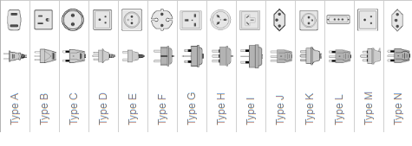
Tiền tệ: Hàn Quốc sử dụng đồng Won (KRW), 1000KRW tương đương khoảng 18,000 – 20,000 VND (nguồn https://www.vietcombank.com.vn/exchangerates/)
Điện: tại Hàn điện 220V, ổ cắm dạng C là được
